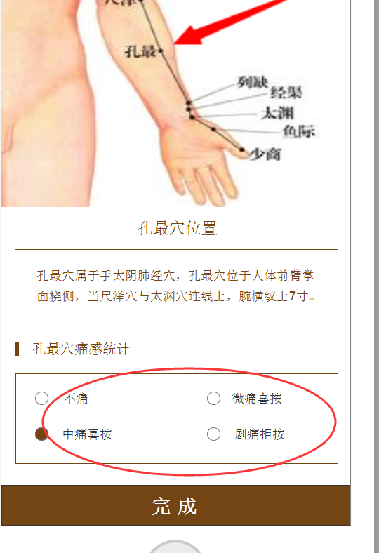

输入痛感后，对应显示：

不通：根据您的选择，请注意肺经（大肠 小肠 心 肾 等 注意时间变化而变化）调养

微痛喜按：根据您的选择，请重视肺经调养

中痛喜按：根据您的选择，请多重视肺经调养

剧痛拒按：根据您的选择，请时刻重视肺经的调养

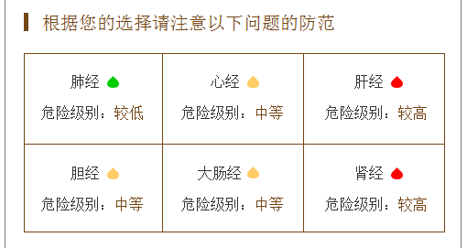

去掉